**[실습1 교재 52페이지 문제 1번]**

<!DOCTYPE html>

<html>

<head>

<meta charset="UTF-8">

<title>목록 태그 연습 홈페이지</title>

</head>

<body>

<center>목록을 나열하고 싶을 때는 어떻게 할까요?</center>

<br>

우선 순서 없이 나열합니다.

<ul type="circle">

<li>첫번째</li>

<li>두번째</li>

<li>세번째</li>

</ul>

이번에는 I,II,III 순서를 붙입니다.

<ol type="I">

<li >첫번째</li>

<li >두번째</li>

<li >세번째</li>

</ol>

이번에는 i,ii,iii 순서를 붙입니다.

<ol type="i">

<li >첫번째</li>

<li >두번째</li>

<li >세번째</li>

</ol>

이번에는 a,b,c 순서를 붙입니다.

<ol type="a">

<li >첫번째</li>

<li >두번째</li>

<li >세번째</li>

</ol>

</body>

</html>

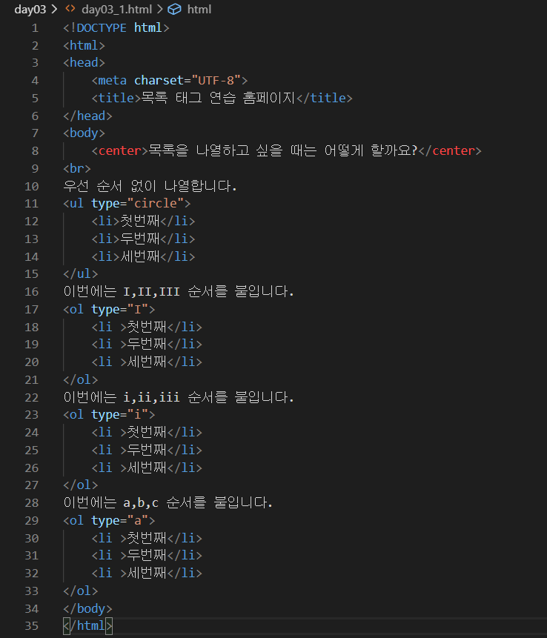

[실습1 결과]

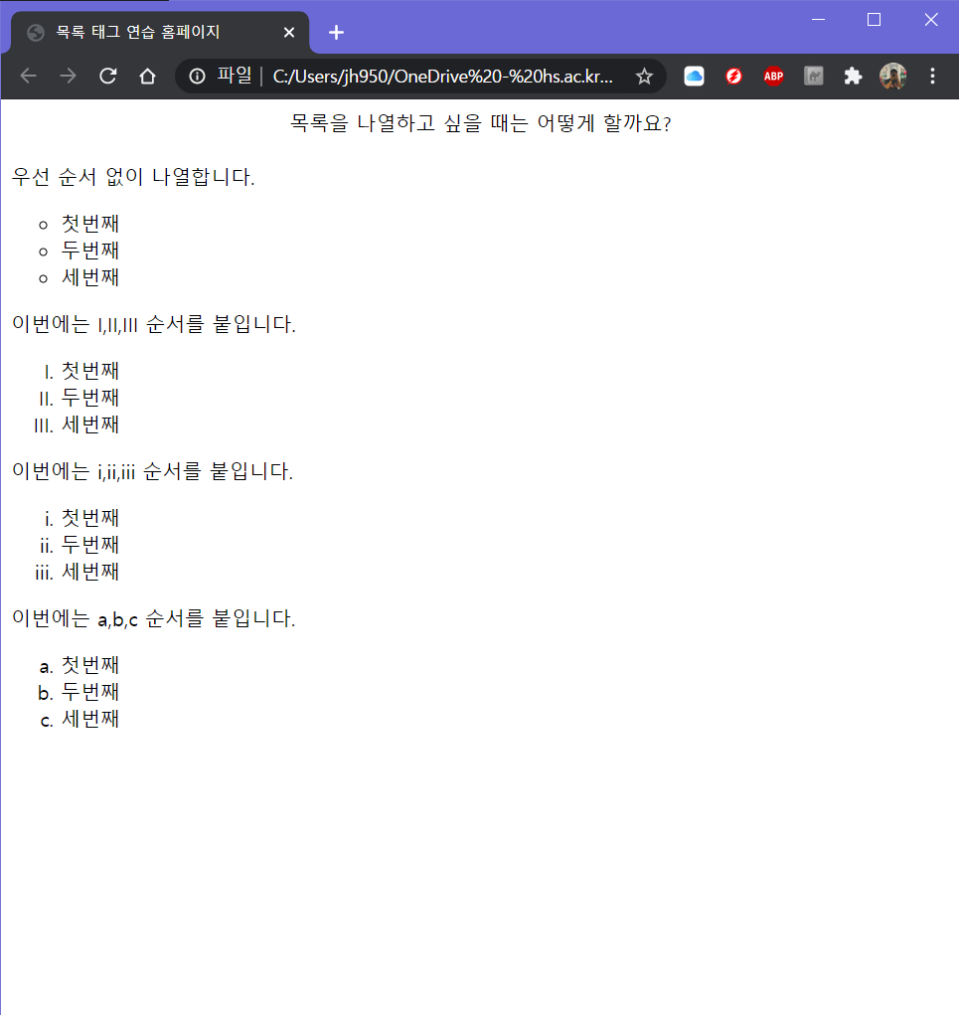

**[실습2 교재 44페이지 구글,daum연결하기]**

<!DOCTYPE html>

<html lang="en">

<head>

<meta charset="UTF-8">

<title>a 태그 사용연습-다른사이트로 연결</title>

</head>

<body>

<a href="https://google.com" title="구글">구글로 이동</a>

<br><br>

<a href="https://daum.net" title="다음">다음으로 이동</a>

</body>

</html>

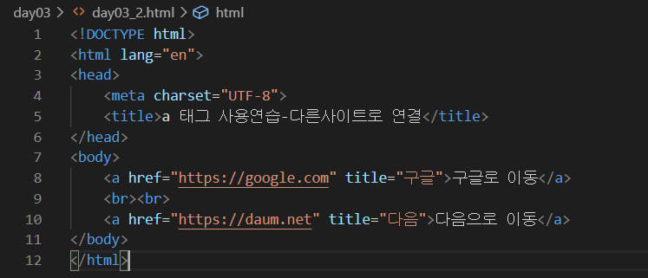

[실습2 결과]

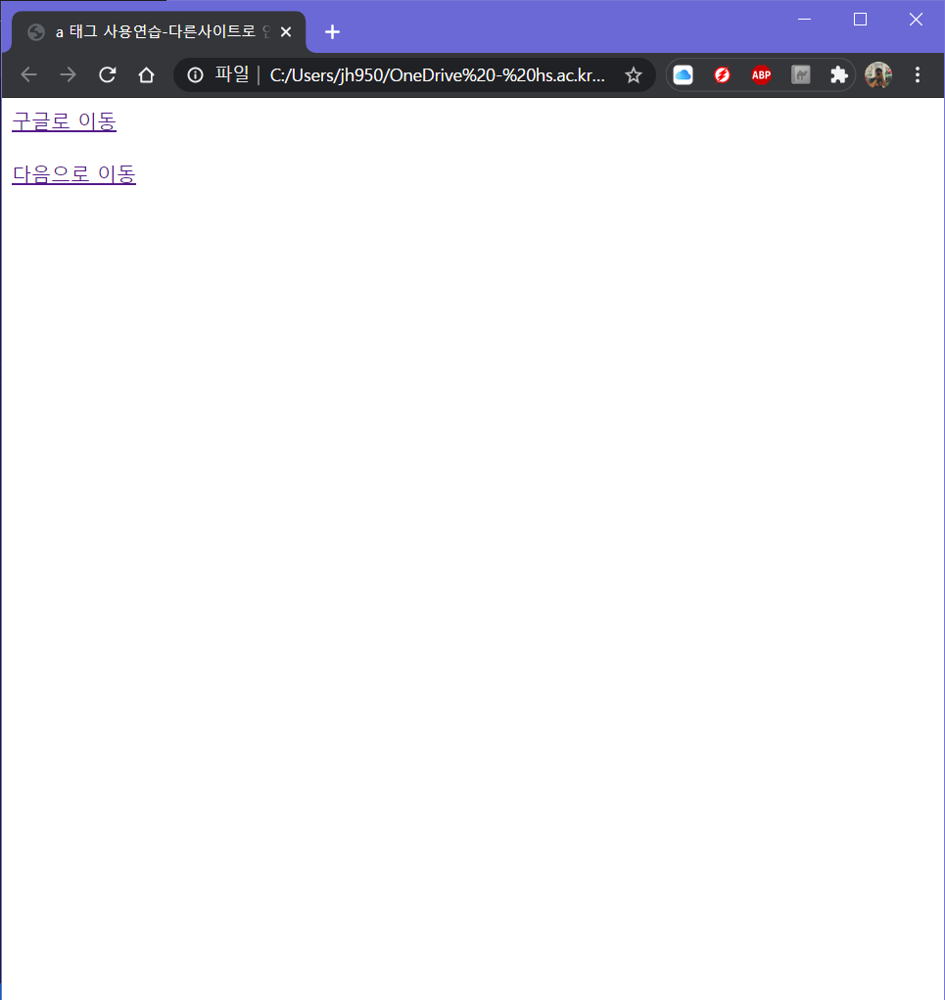

구글이동

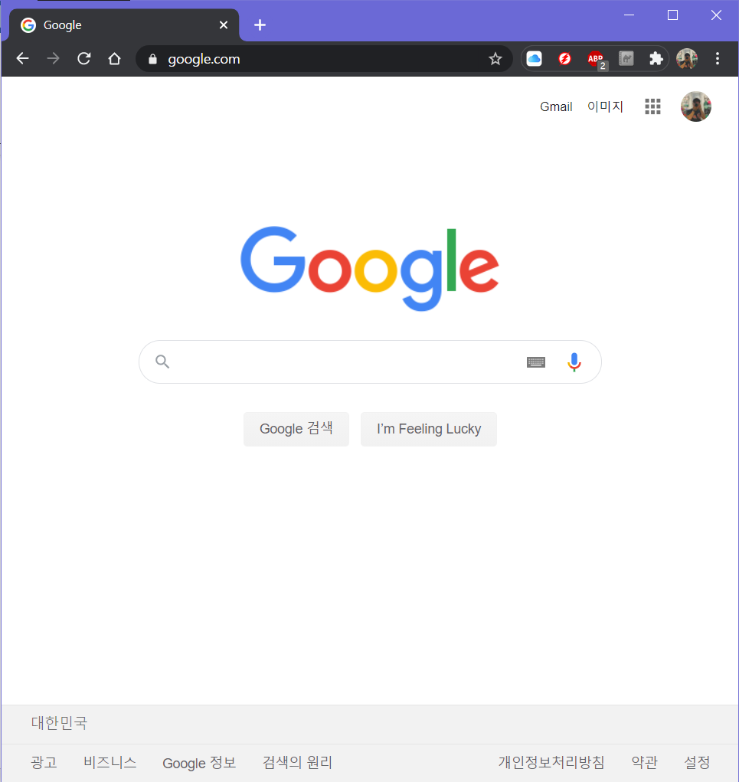

다음이동

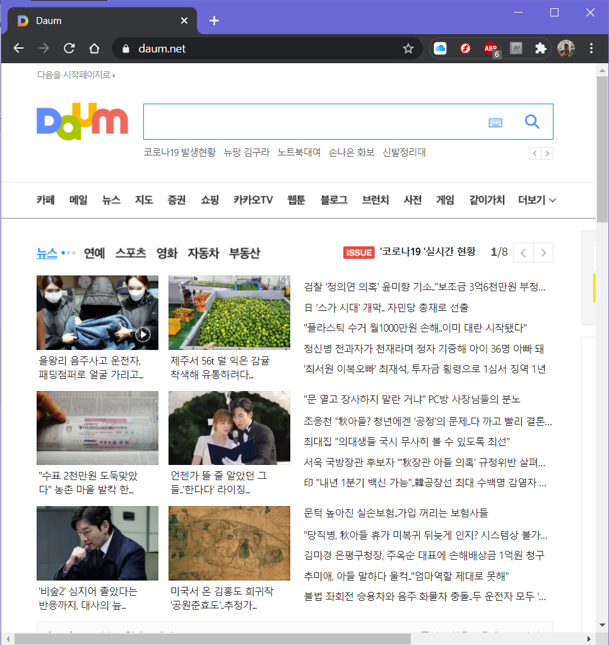

**[실습3 교재 47페이지 이메일 연결하기]**

<!DOCTYPE html>

<html lang="en">

<head>

<meta charset="UTF-8">

<title>a 태그 사용연습 - 메일 프로그램으로의 연결</title>

</head>

<body>

<a href=mailto:jh9501@gmail.com>메일보내기 (개인 메일)</a> <br>

<a href=mailto:jh9501@hs.ac.kr>메일보내기 (학교 메일)</a>

</body>

</html>

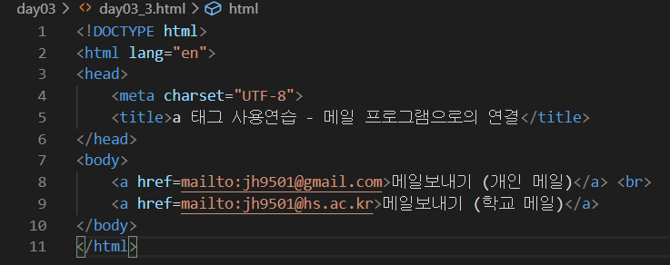

[실습3 결과]

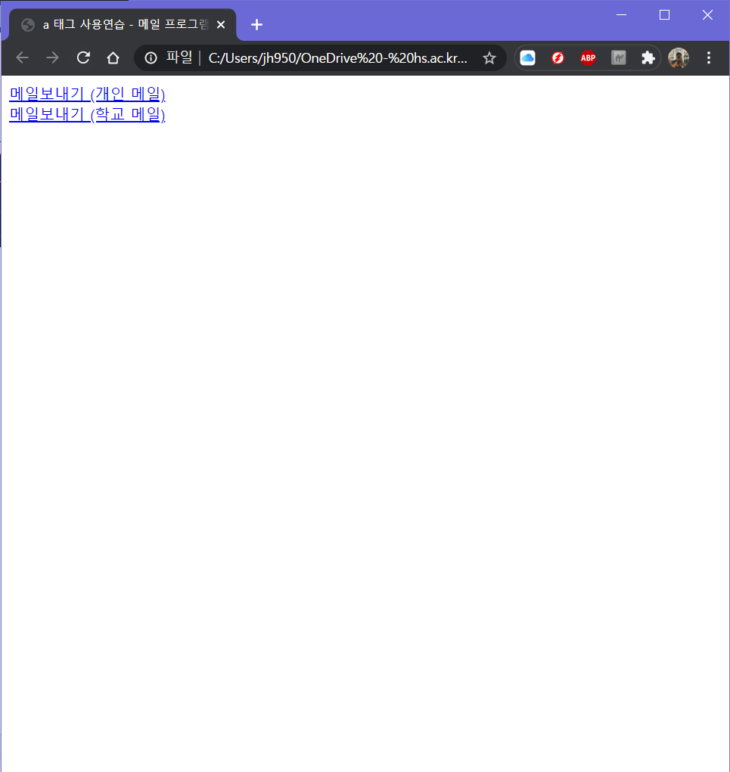

개인 메일보내기

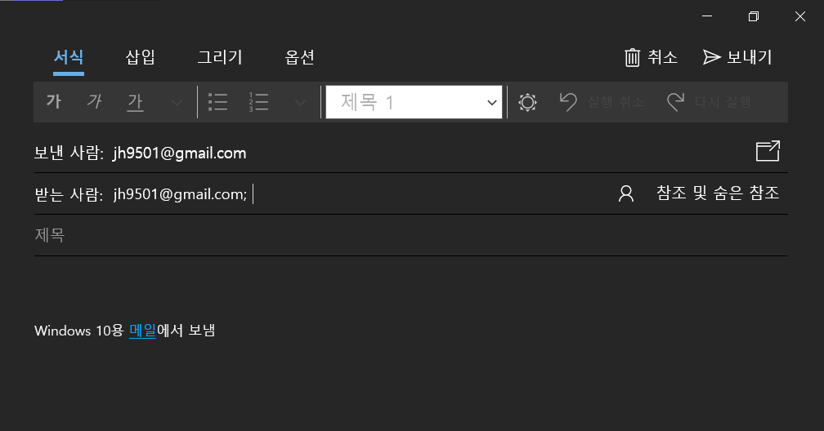

학교메일 보내기

